自叫醒眼罩

项目设计报告

目录

一 发现问题

二 产品描述

三 制作流程

四 设计理念

五 制作日程

六 开销

七 前景与市场

八 改进与思考

1. 发现问题

近年来，随着社会快节奏发展，城市不分昼夜地运作，人们睡眠常常受到噪音影响，此外，在寝室，酒店，合租公寓等地方，人们不得不共居一室，不同的作息习惯导致影响睡眠，这时候耳塞，眼罩等便成了保证睡眠的有力工具。但问题随之而来，隔音效果越好的耳塞，挡光效果越好的眼罩，越是让人们难以再第二天早上醒来，甚至没有及时被闹钟叫醒，影响第二天的工作学习。因此，该项目拟设计能自动叫醒人的眼罩，在保证睡眠的同时充当闹钟的作用。

二 产品描述

该眼罩外观采取常规眼罩设计，两边有垫子用于隔音和保护颈椎，arduino板嵌入眼罩的垫子中，通过按键板与蜂鸣器连接。采取人工智能知识控制电子元件，装置将其信号传递给蜂鸣器使其工作。

该装置相当于将闹钟贴近使用者的耳朵，一方面使得使用者在佩戴耳塞的情况下能够被叫醒，另一方面因声音较小不会打扰到别人。



三 制作流程

1. 购置眼罩
2. 制作元器件：一个按键板连接到arduino板，板上连接一个蜂鸣器和电池盒
3. 将元器件和布料包裹到一起，外面包一层垫子
4. 将垫子整体缝到一个耳朵处（另一边垫子不含元器件）

四 设计理念

该产品要在助眠的基础上能够叫醒使用者。

（tric理论分析）我们小组设计自叫醒眼罩，由于需要满足能够叫醒使用者的功能，就需要内部有较为复杂的结构和较多元件，这些组件可能加大了耳塞眼罩的重量，并且使原本柔软的眼罩变硬，影响使用者睡眠质量。

技术矛盾在于增添了眼罩耳塞的叫醒功能便使得其助眠的功能削减，我们将它转化为物理矛盾，即又需要有特定功能的元件（假设一般的元件具有一定质量和硬度），又不想要这些元件的质量和硬度。对此，通过tric理论并结合矛盾矩阵表，我们可以采取如下两种方法。1局部重量化和分割原理，.在空间上分离助眠功能的眼罩和叫醒功能的电子元件 2.参数变化原理，将电子元件轻量化，并且使用特殊的柔软材质以免影响用户睡眠。

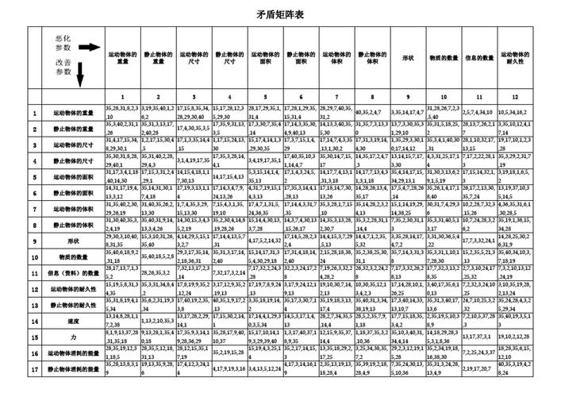

六 开销

1. 日常眼罩
2. 垫子
3. 蜂鸣器
4. 针线
5. 按键板
6. Arduino板
7. 电池盒

七 前景与市场

在经济全球化的大趋势下，年轻人独自外出打拼，学生到不同的城市求学，公司职员频繁外出出差，这就使得人们不得不和多人共处一室，这是社会不可避免的发展方向，而为了平衡闹钟难以叫醒和睡眠受到噪音打扰的矛盾，该产品势必会走入广大消费群体的生活。

我们预计其受众将会是频繁出差的员工，合租者以及住公共寝室的学生。

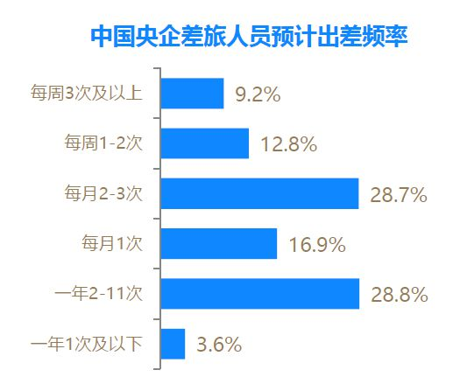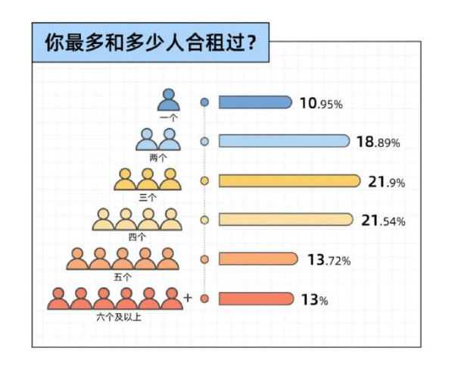

八 改进与思考

佩戴眼罩时可能会在半夜脱落，早上眼罩和身体没有接触，也就无法达到叫醒的目的，后续的研究需要外加其它叫醒方式作为双重保险。

戴耳塞不带眼罩的群体也存在，自叫醒耳塞也广为受用。